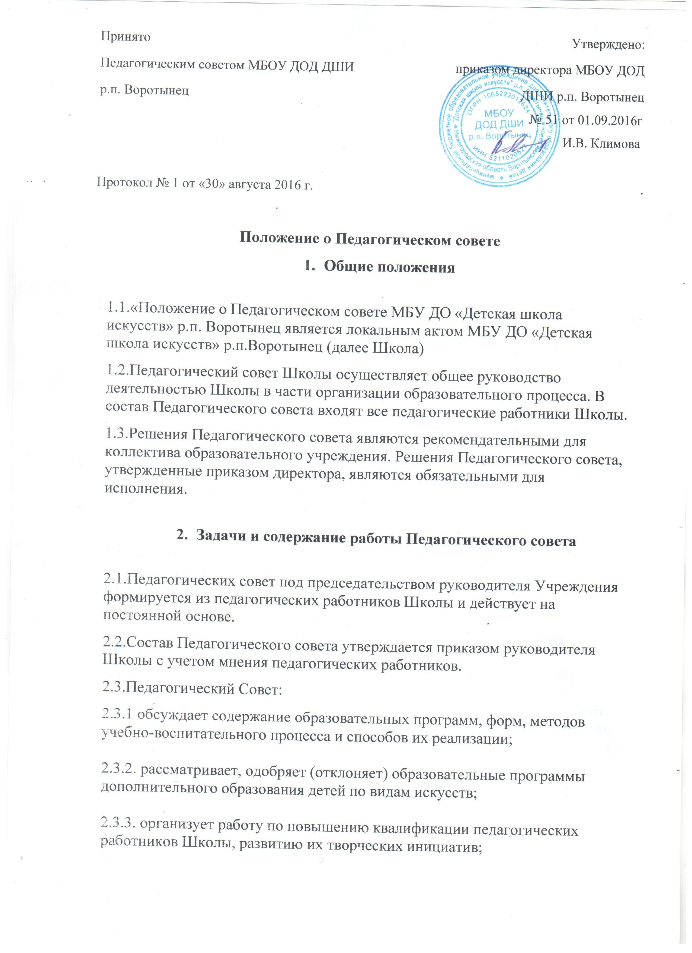

2.3.4. рассматривает итоги учебно-воспитательной работы в Школе за год, принимает решения по методическому совершенствованию реализуемых программ;
2.3.5. проводит аттестацию обучающихся и переводит их из класса в класс;
2.3.6. заслушивает и обсуждает отчеты педагогических работников Школы;
2.3.7. вносит предложения о присвоении педагогическим работникам Школы квалификационных категорий;
2.3.8. представляет педагогических работников Школы к поощрениям;
2.3.9. согласовывает вопрос о предоставлении отдельным педагогическим работникам длительного отпуска сроком до одного года;
2.3.10. проводит опытно-экспериментальную работу, определяет направление взаимодействия Школы с иными организациями, осуществляющими образовательную деятельность, другими юридическими лицами, физическими лицами;
2.4. Педагогический совет созывается руководителем Учреждения по мере необходимости, но не реже 4 раз в год. Внеочередные заседания Педагогического совета проводятся по требованию не менее одной трети педагогических работников Школы.
2.5. Решение Педагогического совета является правомочным, если за него проголосовало более половины от общей численности присутствующих членов Педагогического совета. Процедура голосования определяется Педагогическим советом Учреждения.
2.6. Решения Педагогического совета исполняются на основании приказов руководителя Учреждения.
3. Права и ответственность Педагогического совета
3.1. Педагогический совет имеет право: создавать временные творческие объединения с приглашением специалистов различного профиля, консультантов для выработки рекомендаций с последующим рассмотрением их на Педагогическом совете; принимать окончательное решение по спорным вопросам, входящим в его компетенцию; принимать, утверждать положения (локальные акты) с компетенцией, относящейся к объединениям по профессии; в необходимых случаях на заседания Педагогического совета школы могут приглашаться представители общественных организаций, учреждений, взаимодействующих с данным учреждением по вопросам образования, родители обучающихся, представители учреждений, участвующих в финансировании данного учреждения, и др.
3.2. Педагогический совет ответственен за: выполнение плана своей работы; соответствие принятых решений законодательству Российской Федерации об образовании; результаты учебно-воспитательной деятельности; принятие конкретных решений по каждому рассматриваемому вопросу, с указанием ответственных лиц и сроков исполнения.

4. Документация Педагогического совета
4.1. Секретарь Педагогического совета ведет протокол, который подписывается председателем и секретарем.
4.2. Протоколы о переводе обучающихся в следующий класс, о выпуске, оформляются списочным составом и утверждаются приказом образовательного учреждения.
4.3. Протоколы Педагогических советов хранятся в делах Школы.

